金科联信USBkey驱动安装操作指南
第一步：下载金科联信驱动安装包，下载网址：https://www.gdebidding.com/xzzx/13225.jhtml
第二步：打开安装包，双击JKLX-UKToolv1.0.0.11.exe驱动，即会弹出安装窗口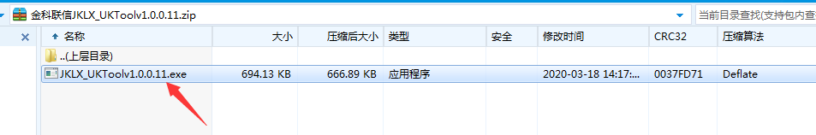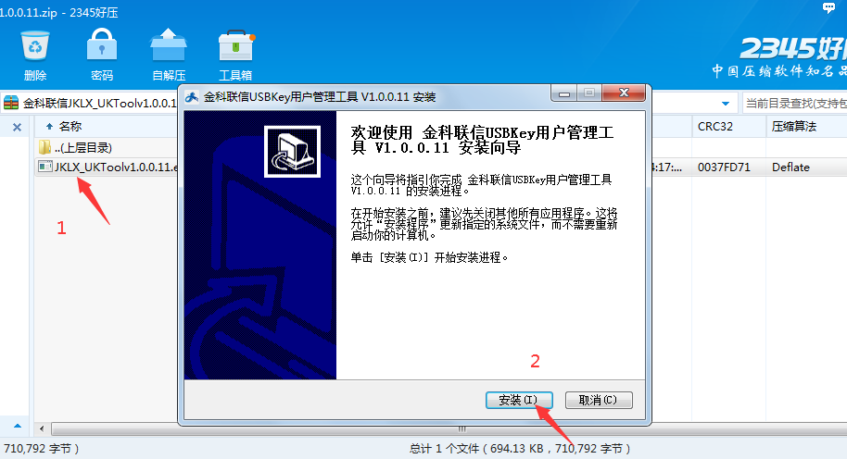
安装完成之后在电脑右下角显示出此图标表示金科联信驱动已安装完成，即可安装另外三个软件如下：
